**Interfaz Gráfica del Sistema**

Agregar las imágenes de acuerdo a la construcción visual (Mockups) que tendrá el sistema, cada menú de navegación o modulo debe tener sus propios mockups.

**Sistema web:**

1. **Página inicial (menú de inicio)**

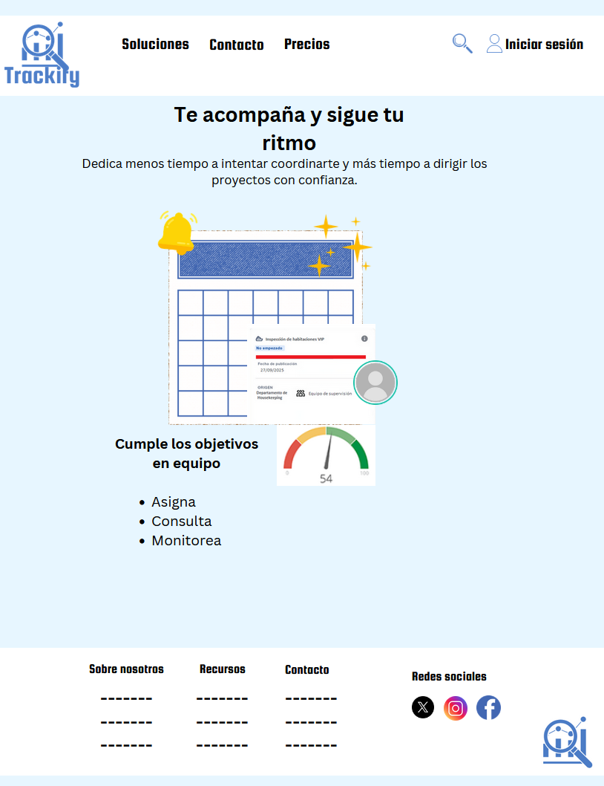

1. **Página de Autentificación de los usuarios**

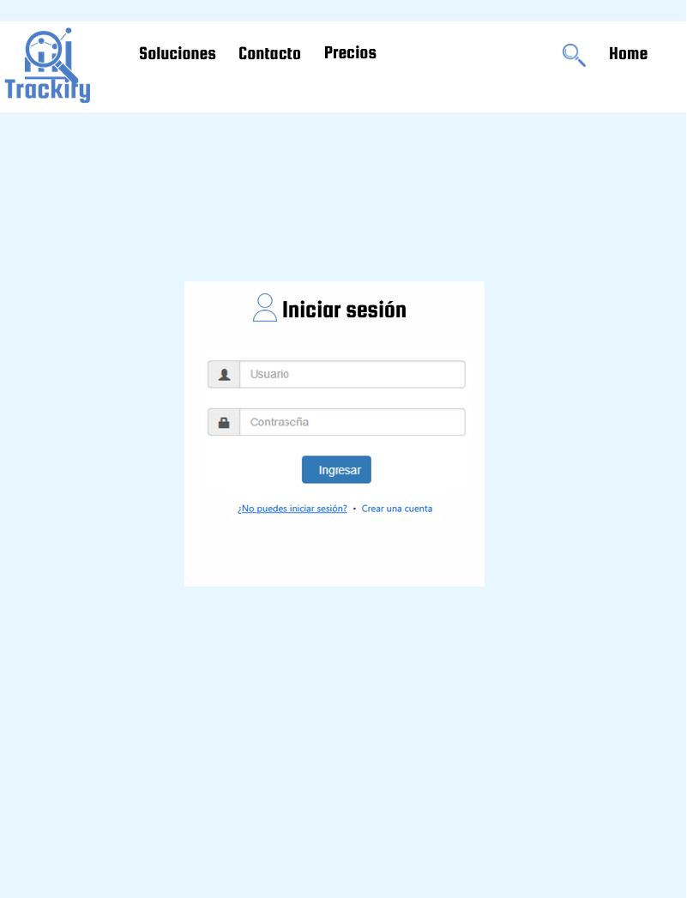

1. **Módulo de Log out**

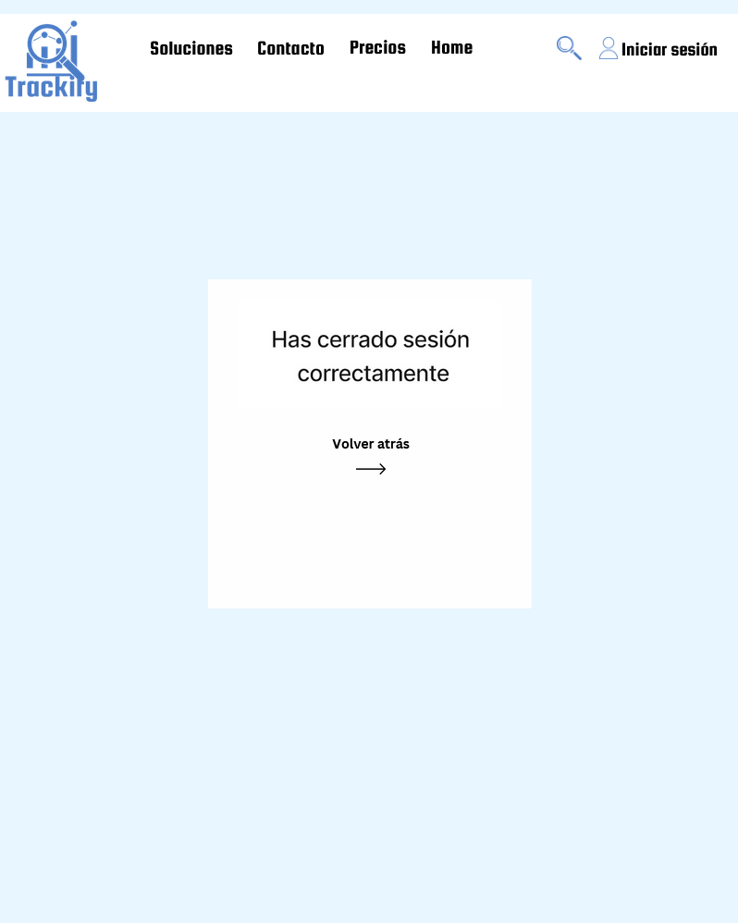

1. **Módulo de contacto**

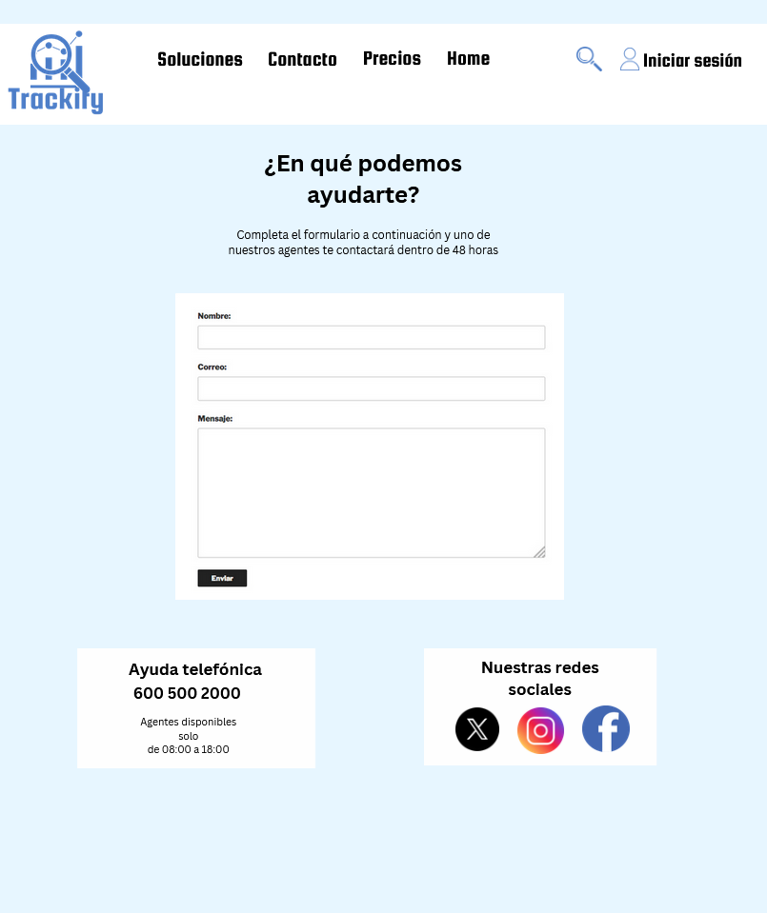

1. **Módulo vista perfil usuario**

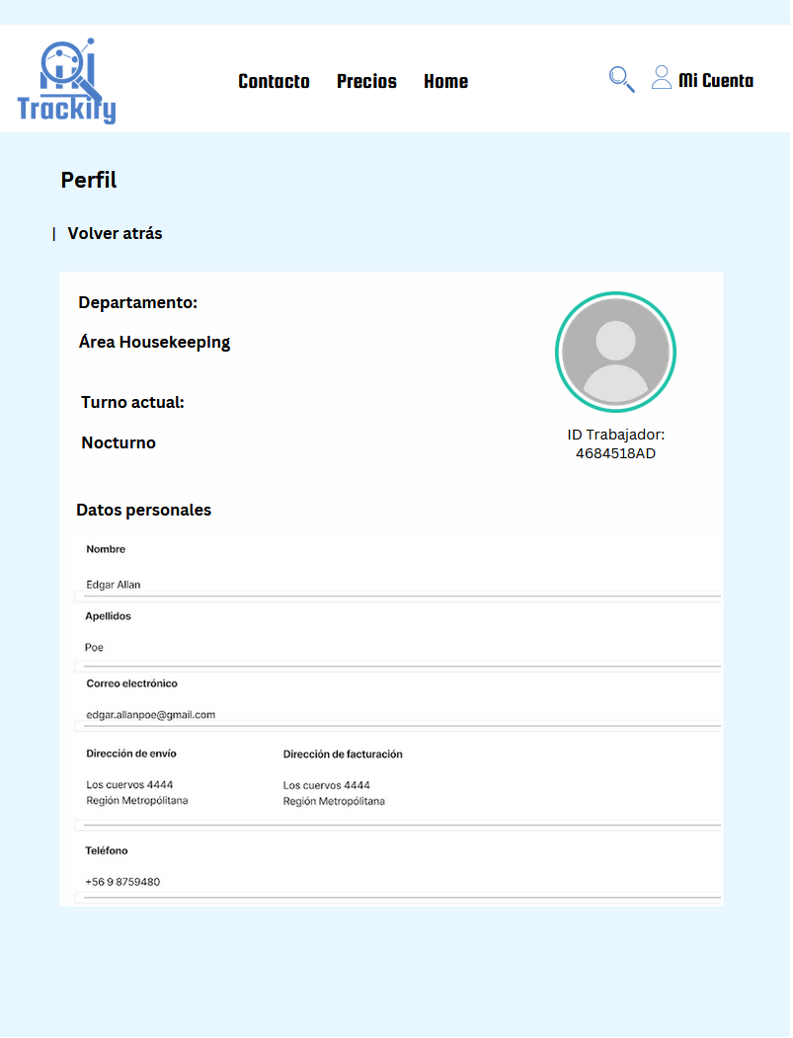

1. **Módulo Consulta Perfil trabajador - vista gerente**

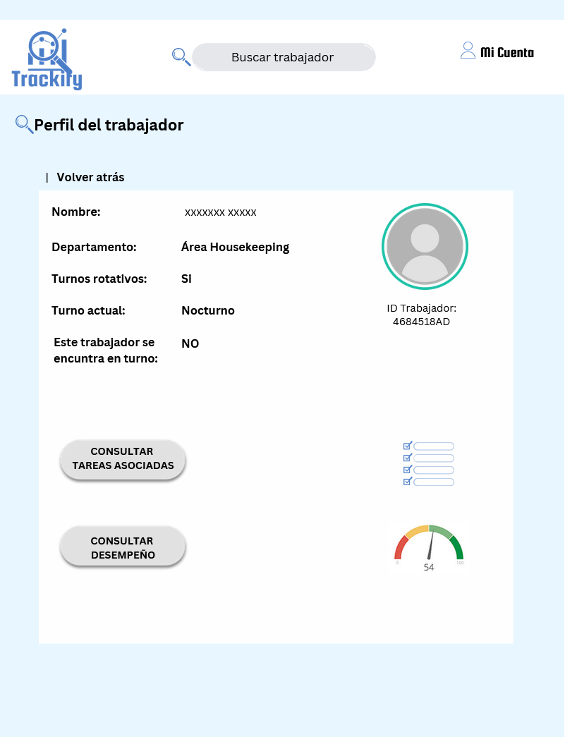

1. **Módulo Administración de tareas – vista Gerente**

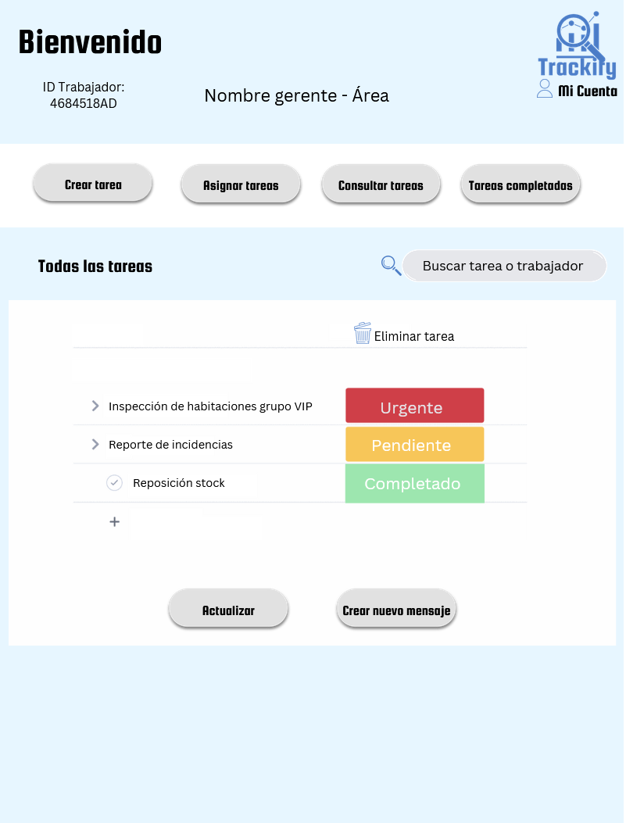

1. **Módulo Visualizar tareas - vista Trabajador**

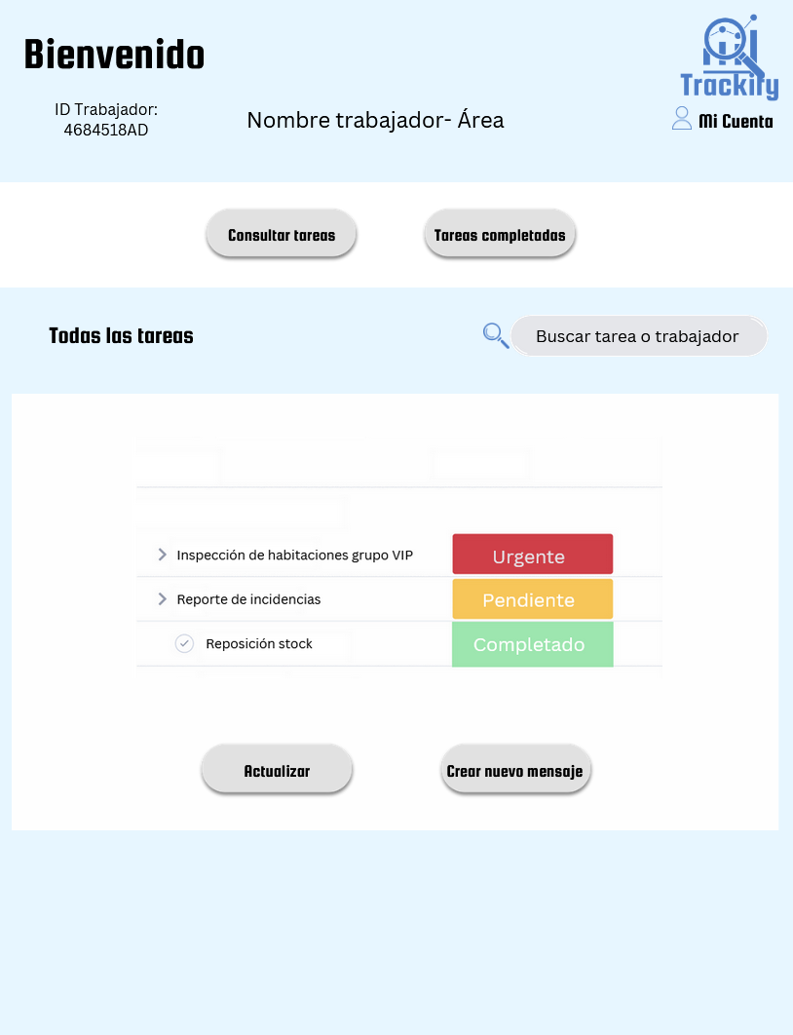

1. **Módulo Cambiar estado tarea- vista trabajador**

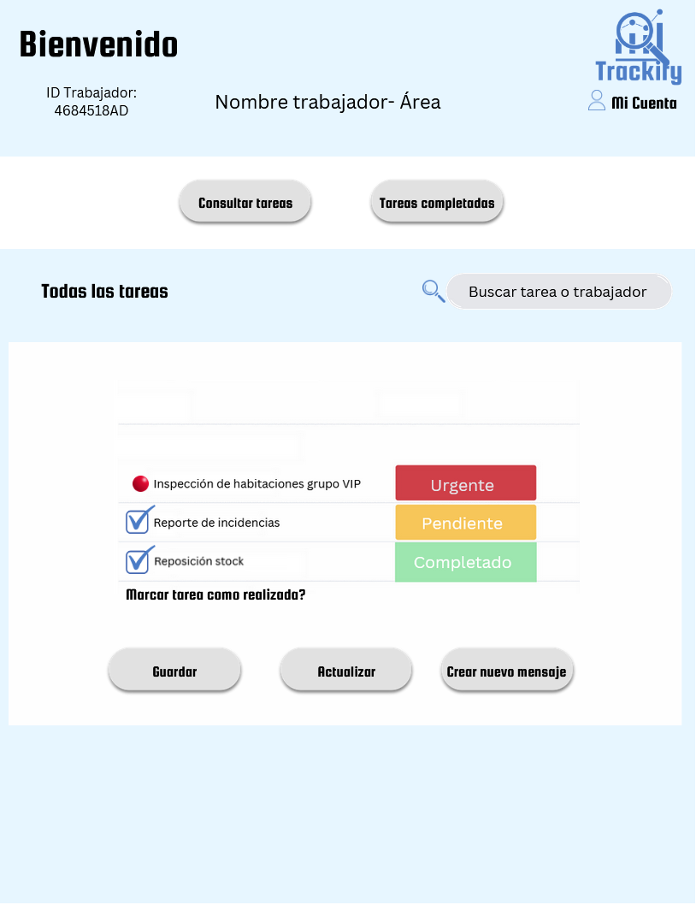

1. **Módulo Vista tareas completadas - Vista general**

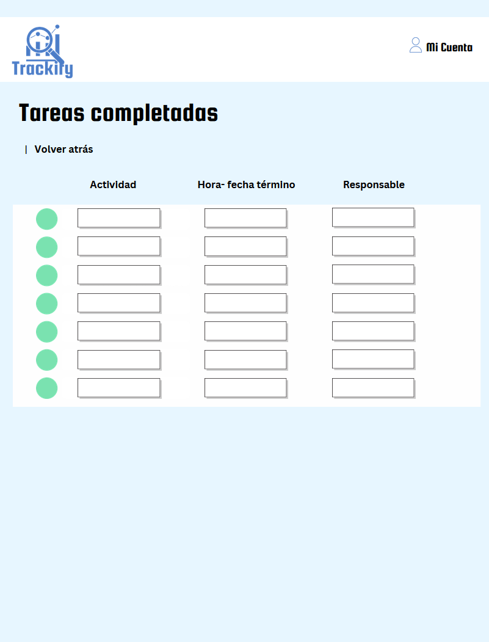

1. **Módulo Enviar mensaje**

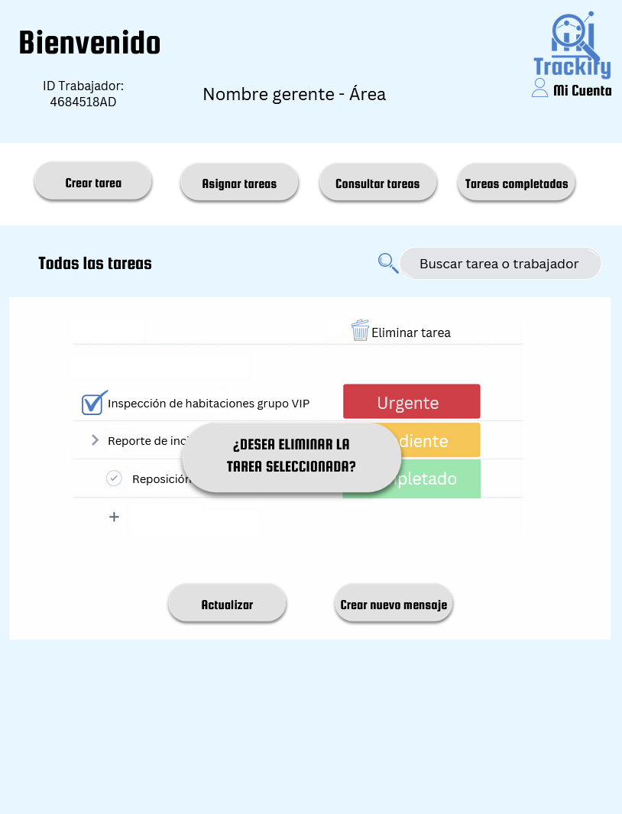

1. **Módulo Eliminar tarea - vista gerente**

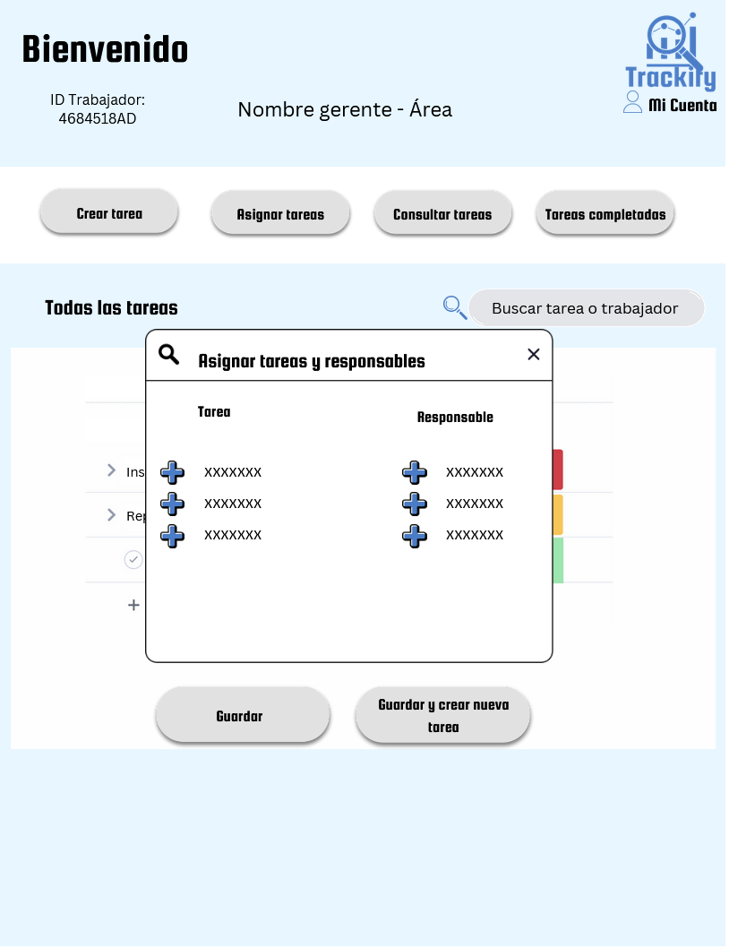

1. **Módulo Asignar tareas y responsables- Vista gerente**

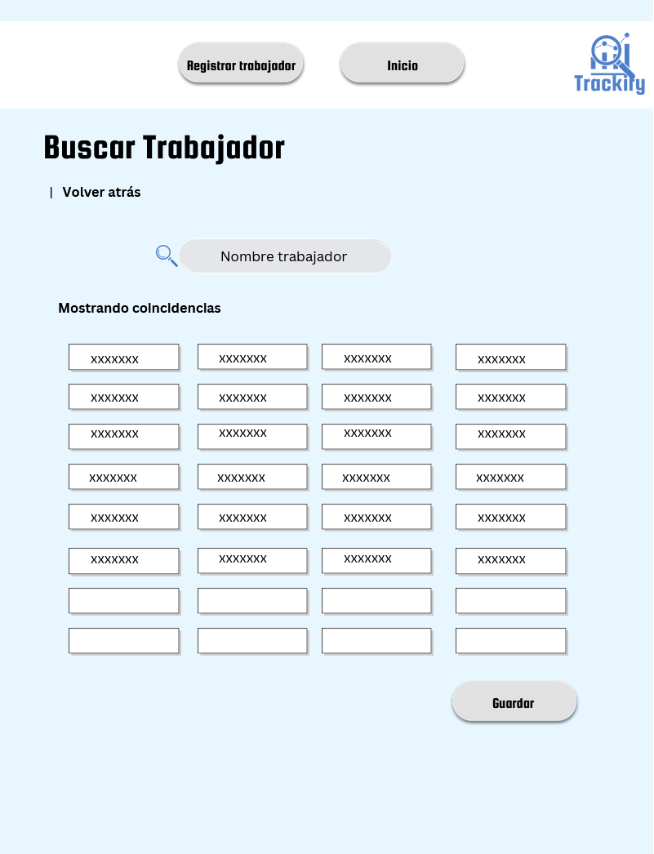

1. **Módulo Buscar trabajador - vista RRHH**

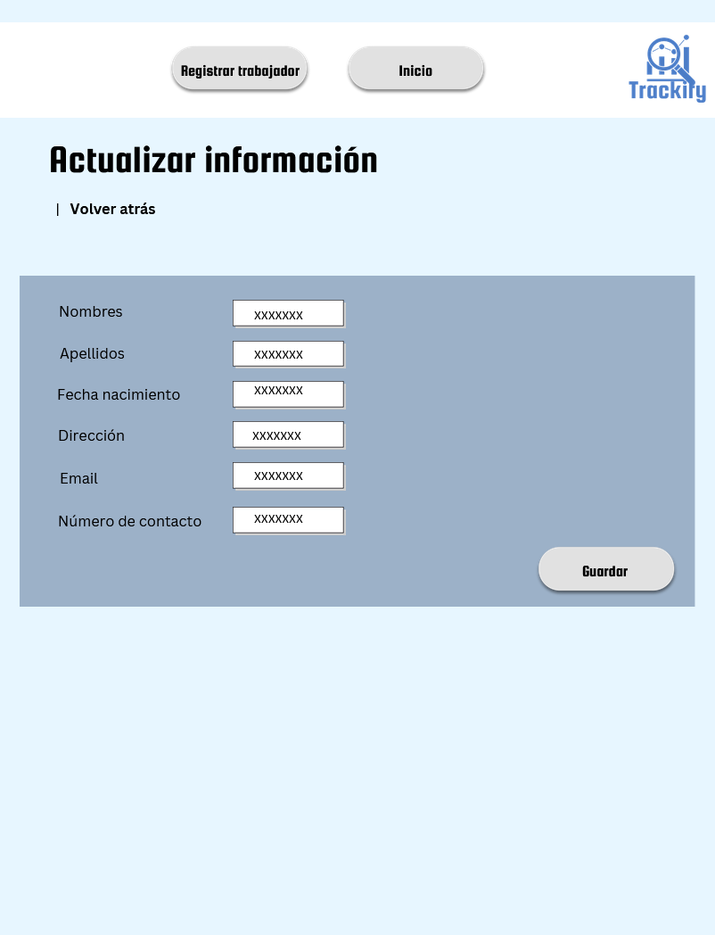

1. **Módulo Actualizar Perfil trabajador - vista RRHH**

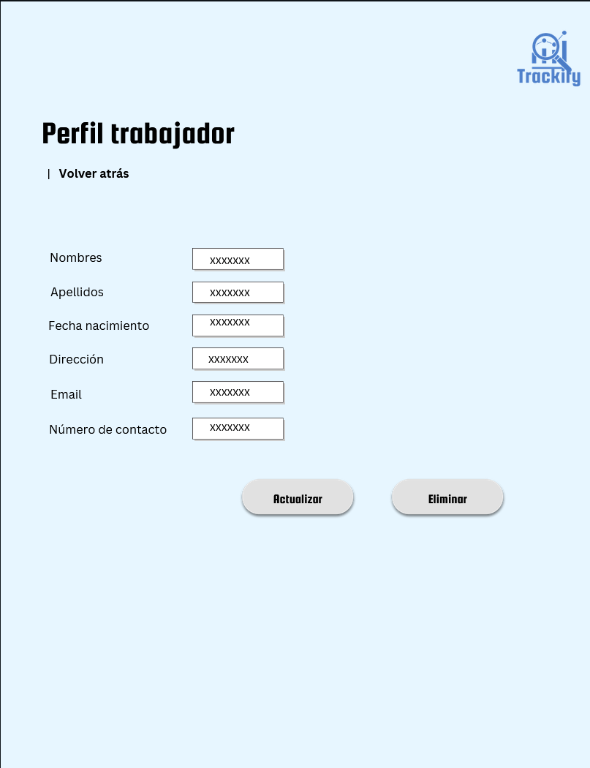

1. **Módulo Perfil trabajador - vista RRHH**

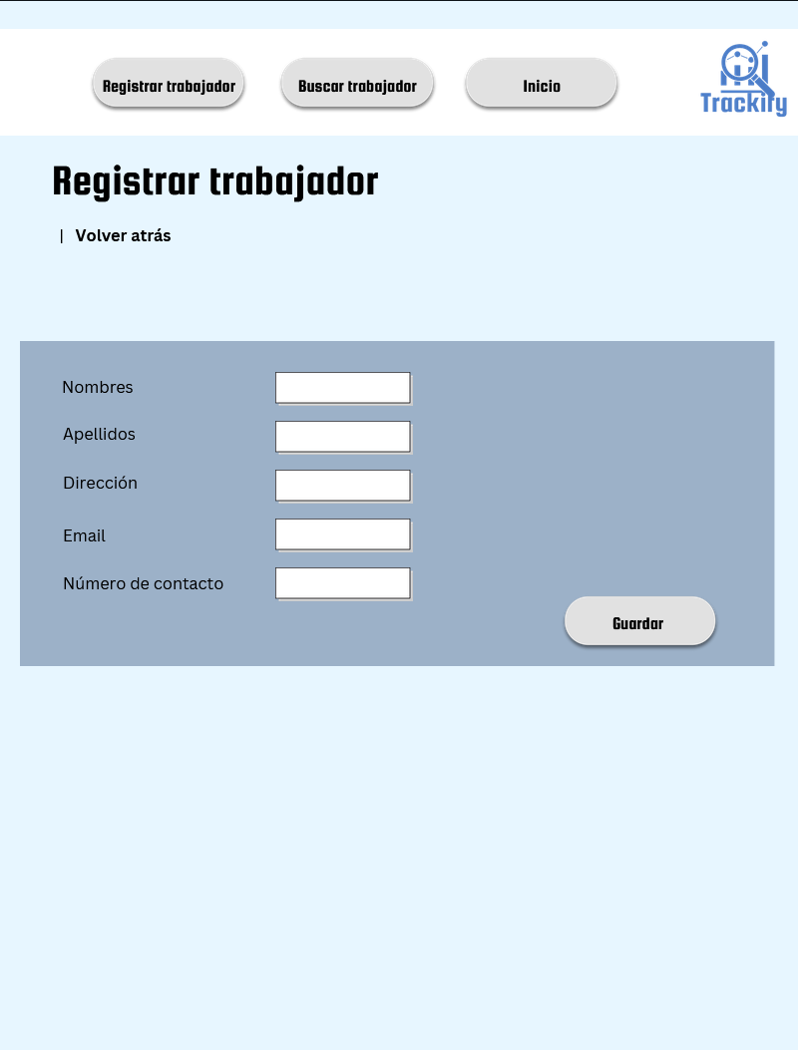

1. **Módulo Registrar trabajador - vista RRHH**

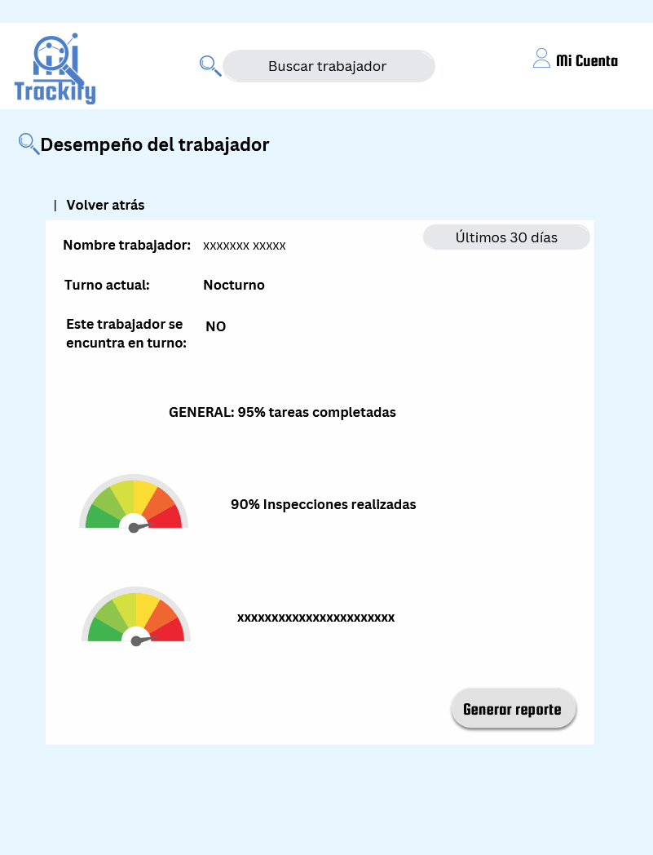

1. **Módulo Vista desempeño trabajador – Gerente**

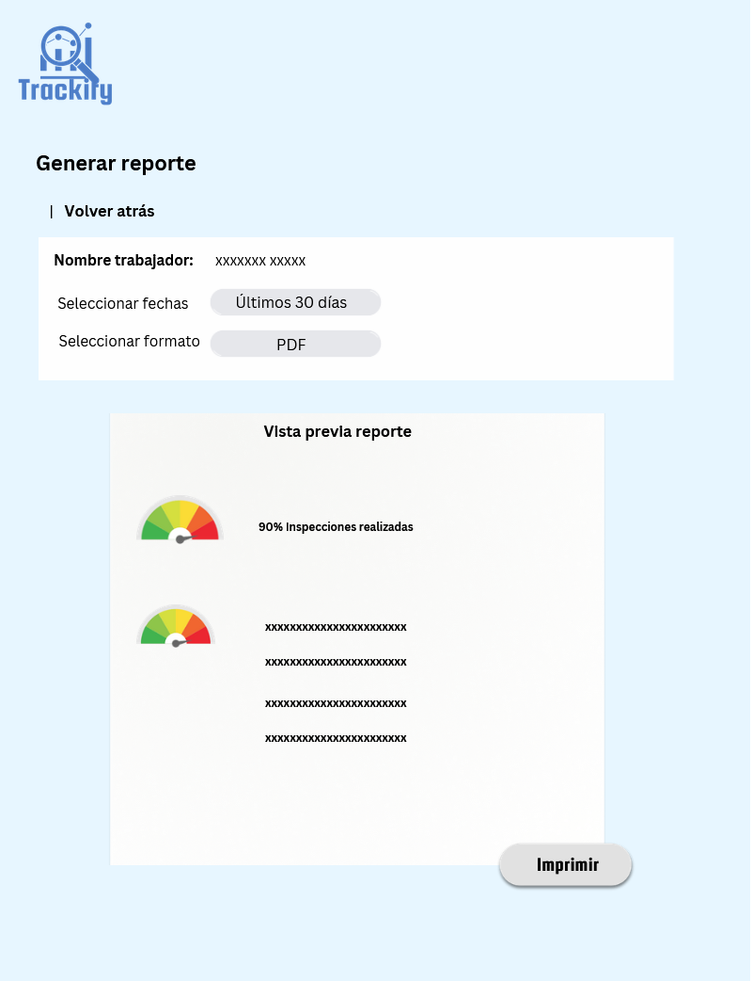

1. **Módulo Generar reporte**



1. **Módulo Suscripciones**

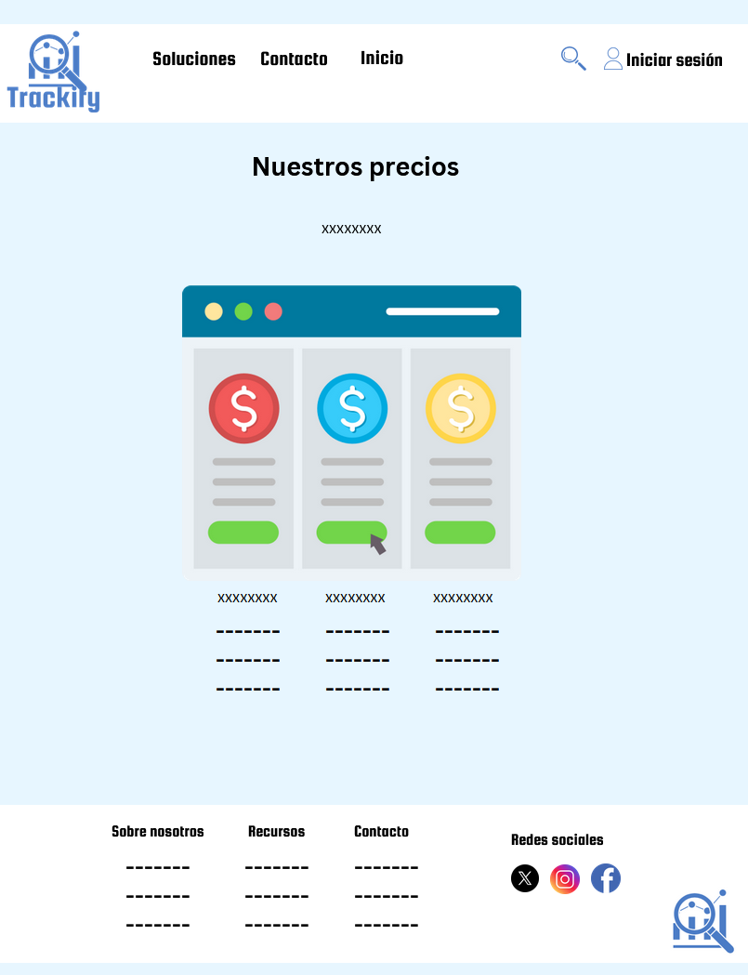

1. **Módulo Carrito**

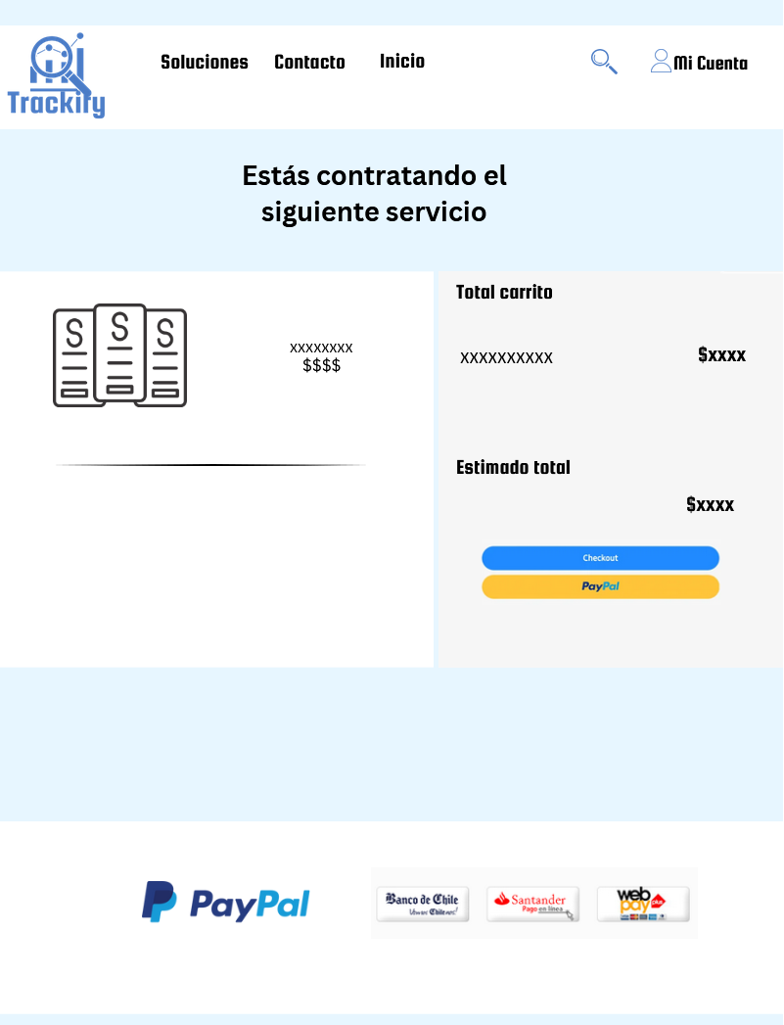

**Mockup APP:**

1. **Módulo Página inicio (splash)**

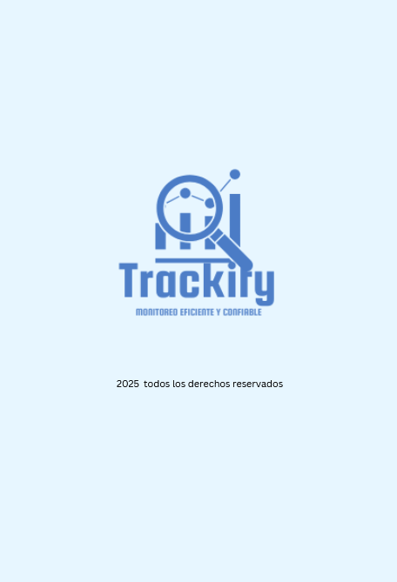

1. **Módulo Login**

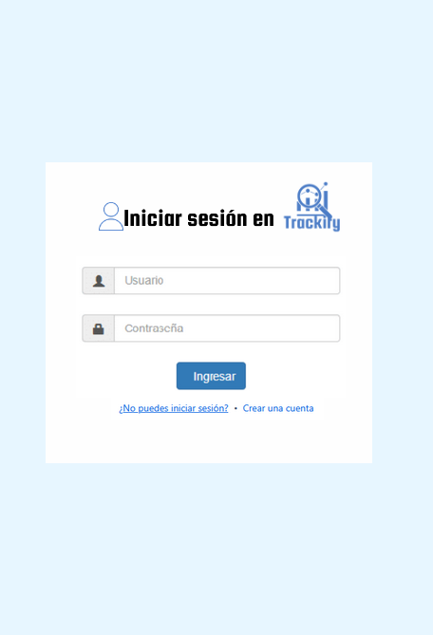

1. **Módulo Log out**

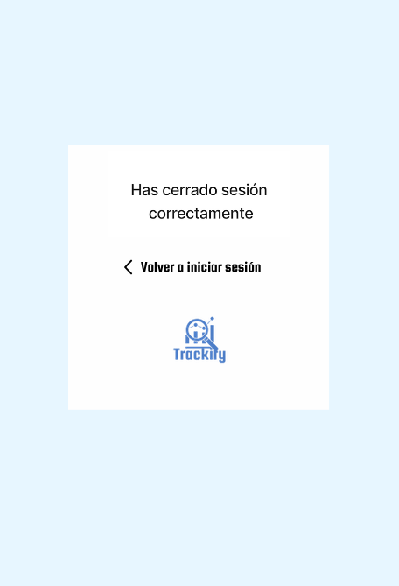

1. **Módulo Menú principal**

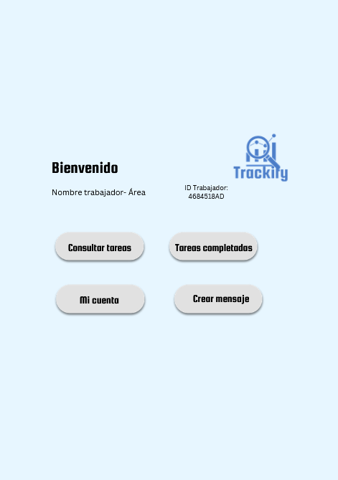

1. **Módulo vista tareas**

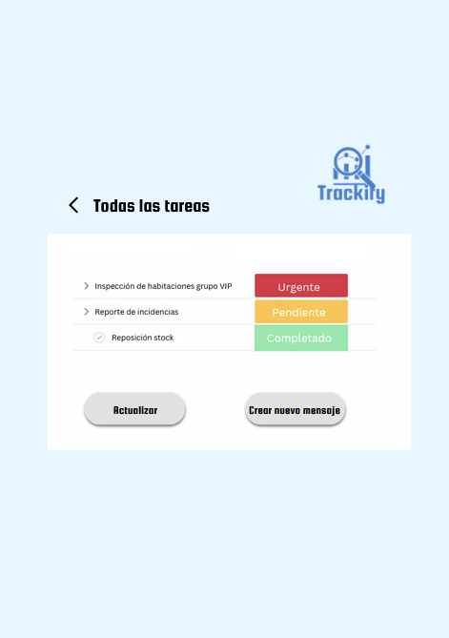

1. **Módulo tareas completadas**

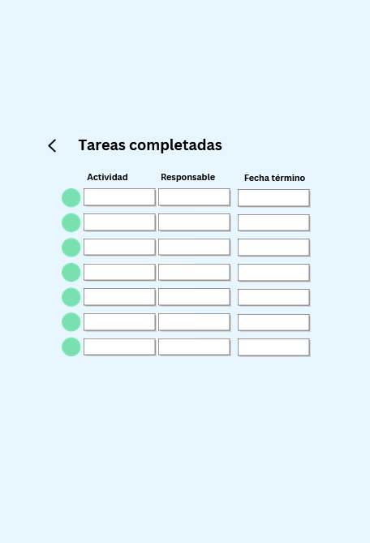

1. **Módulo cambiar estado tarea**

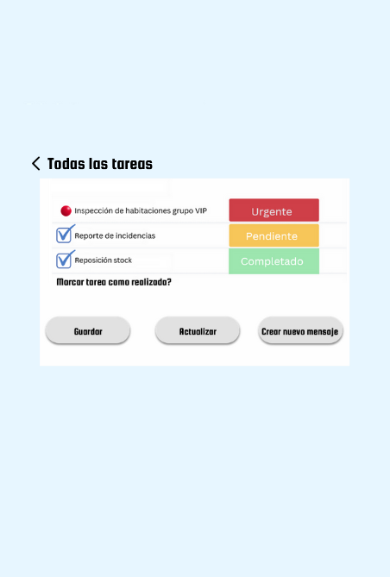

1. **Módulo enviar mensaje**

